Scenariusz zajęć
Grupa 1
22.06.2020
Alina Doberska

Na wakacje ruszać czas

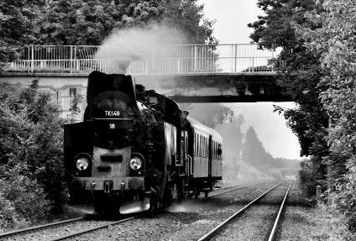

Witam serdecznie rodziców i dzieci. Przed nami ostatni tydzień roku szkolnego. Wielkimi krokami zbliżają się... no właśnie, co? Rozwiążcie krzyżówkę, a dowiecie się.
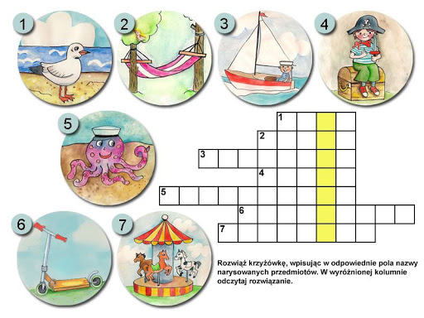

Krzyżówka rozwiązana w takim razie wiecie już co zbliża się do nas wielkimi krokami. Oczywiście wakacje.

Przeczytajcie teraz wiersz i do każdej zwrotki dopasujcie kolorowe zdjęcia.

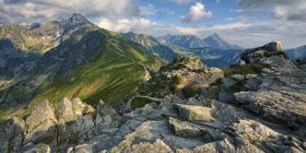
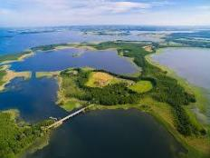
Na wakacje ruszać czas
Za dni kilka –o tej porze
będę witać polskie morze.
Bo najbardziej mi się marzy
żeby bawić się na plaży.
A ja chciałbym dotknąć chmury
i dlatego jadę w góry.
Razem z mamą, razem z tatą
w górach lubię spędzać lato.
Ja na morze nie mam czasu.
Wolę jechać het- do lasu.
I tam z dziadkiem zbierać grzyby
albo w rzece łowić ryby.
Dla mnie to najlepsza pora
żeby wskoczyć do jeziora.
Nie chcę w upał chodzić w góry.
Wolę jechać na Mazury.
Morze, góry, las i rzeka;
Wszystko to już na nas czeka.
Bo zaczęło się już lato
Jedźmy mamo, jedźmy tato.
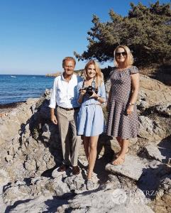
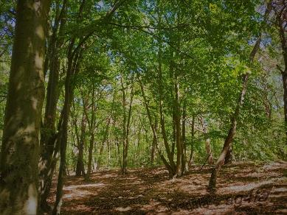
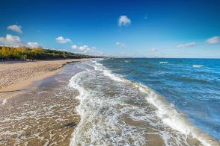

Zdanie wykonane, brawo. A czy wy już wiecie, gdzie spędzicie swoje wakacje? Jeśli nie macie jeszcze planów, to może skorzystacie z kilku podpowiedzi. Wcale nie trzeba daleko jechać, żeby zwiedzać piękne miejsca i miło spędzać czas. Zobaczcie ile atrakcji czeka nas w pobliskich Borach Tucholskich i w naszym województwie. Czy wiecie, że Bory Tucholskie to największy obszarowo park narodowy w Polsce? Natomiast spływy kajakowe rzeką Wdą są uważane za najatrakcyjniejsze w Europie.
Obejrzyjcie filmy umieszczone w poniższych linkach.
https://www.youtube.com/watch?v=F_bQDtTV5Dk
https://www.youtube.com/watch?v=TxRF7oUzdVM

Jeszcze chwila zabawy z zagadkami. Na pewno nie sprawią wam wielkiego kłopotu, spróbujcie.
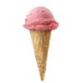
Lody
W kubeczku czy na patyku
wszyscy je lubimy.
Miło latem na języku,
poczuć małą porcję zimy.
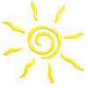
Słońce
Świecę mocno dzionek cały,
żeby wszystkim ciepło dać,
by zobaczyć jak przychodzę,
trzeba bardzo wcześnie wstać.
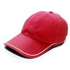
Czapka
Nad rzeką lub nad morzem,
przez letnie miesiące,
chroni naszą głowę,
przed gorącym słońcem.
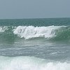
Morze
Może być niebieskie, szare lub zielone.
Bywa spokojne lub bardzo wzburzone.
Kiedy jego brzegiem ludzie spacerują,
jego małe fale stopy ich całują.
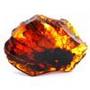
Bursztyny
Zbierane na plaży
brązowe kamyki.
Pięknie zdobią nam pierścionki
albo naszyjniki.

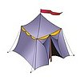
Namiot
Mały domek z materiału,
w nim poduszki oraz koce.
Można smacznie w nim przesypiać
letnie ciepłe noce.
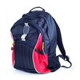
Plecak
Włóż do niego wszystkie rzeczy:
sok, kanapkę i czapeczkę.
Potem załóż go na plecy
i na letnią idź wycieczkę.

Gdzie byście nie byli na wakacjach pamiętajcie o bezpieczeństwie. Przypomnijmy sobie jeszcze raz kilka najważniejszych zasad bezpiecznych wakacji poprzez odpowiedź tak lub nie na poniższe pytania.

- Czy należy posmarować skórę kremem z filtrem, przed wyjściem na słońce?
- Czy w lesie można palić ognisko?
- Czy biała flaga oznacza, że można się kąpać?
- Czy na plaży można zakopać śmieci?
- Czy w górach można spacerować w klapkach?
- Czy w każdym miejscu można skakać na główkę do wody?
- Czy w górach należy zawsze iść wyznaczonym szlakiem?
- Czy podczas jazdy na rowerze należy mieć kask?
- Czy w czasie burzy można stać pod drzewem?
- Czy jeśli się zgubimy, możemy prosić o pomoc nieznajomego pana?
- Czy dzieci powinny mieć rękawki i koła ratunkowe?

Tu możecie sprawdzić poprawność waszych odpowiedzi
- TAK
- NIE
- TAK
- NIE
- NIE
- NIE
- TAK
- TAK
- NIE
- NIE
- TAK

To już wszystko na dzisiaj, jak zawsze zapraszam do wysłuchania piosenek.
https://www.youtube.com/watch?v=YiAqFamPMqs
https://www.youtube.com/watch?v=0ZFiNeOtIig

Życzę miłego oczekiwania na wakacyjny czas, serdecznie pozdrawiam.
p. Alina.

